Изх. № 0201-89
……… 2013 г.

ДО

ПРОФ. СВЕТЛА БЪЧВАРОВА

ПРЕДСЕДАТЕЛ НА КОМИСИЯТА ПО ЗЕМЕДЕЛИЕ И ХРАНИ

КЪМ 42-то НАРОДНО СЪБРАНИЕ

На Ваш № 353-07-1 от 21.06.2013 г.

ОТНОСНО: Изслушване пред Комисията по земеделие и храни в 42-то Народно събрание на Република България

УВАЖАЕМА ПРОФЕСОР БЪЧВАРОВА,

Във връзка с постъпило в Министерство на земеделието и храните писмо от Комисията по земеделие и храни към Народното събрание относно хода на преговорите по договаряне на финансовия ресурс за земеделието в периода 2014 г. – 2020 г., както и усвояването на средставта по Програмата за развитие на селските райони (ПРСР) и Оперативна програма за развитие на сектор „Рибарство” (ОПРСР), Министерство на земеделието и храните Ви изпраща необходимата обобщена информация, както следва:

І. ДОГОВАРЯНЕ НА ФИНАНСОВИЯ РЕСУРС ЗА ЗЕМЕДЕЛИЕ В ПЕРИОДА 2014 – 2020 г.:

1. Директни плащания
Европейският съвет постигна споразумение по Многогодишната финансова рамка (МФР) за периода 2014 г. - 2020 г. на заседания, проведени в Брюксел на 7 и 8 февруари 2013 г. За окончателното приемане на МФР е необходимо и съгласие от страна на Европейския парламент, което все още не е постигнато.
В условията на финансова дисциплина за националните бюджети, за първи път има реално намаление, спрямо предишен бюджет на Съюза. Договореният от Европейския съвет бюджет за периода 2014 г. - 2020 г. е в размер на 960 млрд.евро за ангажименти и 908,4 млрд. евро за плащания, т.е. поети ангажименти в размер на 1% от общия Брутен национален доход (БНД) на ЕС.
Средствата за директни плащания и за пазарни мерки са определени в размер на 277, 851 млрд. евро, което представлява 58, 8 млрд. евро намаление или 17, 5 % намаление спрямо МФР 2007 г. - 2013 г. Същевременно намалението на средствата за директни плащания и пазарни мерки спрямо предложението за МФР 2014 г. – 2020 г. на Европейската комисия е минимално и е в размер на 5, 2 млрд. евро (1,84 % намаление).
Заключенията на Европейския съвет от 7 и 8 февруари 2013 г. предвиждат всички държави членки с директни плащания на хектар под 90 % от средната за ЕС стойност да намалят с една трета разликата между настоящото си равнище на директните плащания и 90 % от средната за ЕС стойност през следващия период. Всички държави членки следва да достигнат най-малко равнището от 196 евро на хектар до 2020 г. Това сближаване се финансира от всички държави членки с директни плащания над средната за ЕС стойност. Процесът на сближаване ще се прилага и за България, която в момента има средно плащане на хектар под средното за ЕС.
Финансовите параметри на предложението за нов регламент за директните плащания бяха адаптирани в съответствие с постигнатото споразумение по МФР 2014 г. - 2020 г. Пакетите за България са както следва:

Година | Директни плащания  (в евро)
2014 | 642 103 000
2015 | 721 251 000
2016 | 792 449 000
2017 | 793 226 000
2018 | 794 759 000
2019 | 796 292 000
2020 | 796 292 000
Общо за периода  2014 г. - 2020 г. | 5 336 372 000

За сравнение директните плащания за България за настоящия период 2007 г. - 2013 г. са в размер на 2,5 млрд. евро.
В периода 2015 г. - 2020 г. България за първи път ще има право да прилага и специална схема за памукопроизводителите, с отделен бюджет в размер общо 15 млн. евро.
В периода от 2015 г. до 2020 г. ще имаме право и на намаляващо преходно национално подпомагане, което ще позволи допълнително насочване на помощ за сектори, в които и до момента се прилагат национални доплащания - говеда и биволи, крави месодайно направление, овце и кози и тютюн.

2. Мерки за пазарна подкрепа
По отношение на средствата за пазарни мерки, държавите членки нямат определени финансови пакети. Общият бюджет на ЕС за тези мерки е в размер на 2,6 милиарда евро годишно и тези средства се разходват на база на конкретно реализираните през годината пазарни мерки във всяка държава членка. Прилагането на повечето пазарни мерки, като интервенция, честно складиране, експортни субсидии, кризисни мерки и др. зависи от ситуацията на пазара през съответната година. Само по отношение на три от мерките за България ще бъде определен национален бюджет.
- По Националната програма за подпомагане в лозаро – винарския сектор в размер на 26 762 000 евро годишно, като е запазен максималният размер на годишно подпомагане през предходния програмен период.
- По Националната програма за подпомагане на пчеларството България е поискано средно годишно европейско финансиране в размер на 1 660 000 евро.
- По мярката „Училищен плод” бюджетът на ЕС беше увеличен от 90 милиона евро на 150 милиона евро годишно. В резултат на това очакваме досегашната сума за страната от 1 446 000 евро годишно да бъде увеличена на 2 410 800 евро годишно.

3. Програма за развитие на селските райони 2014 г. - 2020 г. (ПРСР)
Европейският Съвет постигна споразумение по Многогодишната финансова рамка (МФР) за периода 2014 г. - 2020 г. на заседания, проведени в Брюксел на 7 и 8 февруари 2013 г. Документът, в който е отразено постигнатото споразумение е EUCO 37/13, CO EUR 5, CONCL 3 „Европейски съвет 7-8 февруари 2013 г., Заключения (Многогодишна финансова рамка)”.
В цитирания документ условията за Стълб II са посочени в т. 70 до т. 72 „Принципи за разпределяне на помощта за развитие на селските райони” и т. 73 „Проценти за съфинансиране в подкрепа на развитието на селските райони”, както и са във връзка с т. 68 и т. 69 „Гъвкавост между стълбовете”.
Съгласно посочените точки помощта за Развитие на селските райони ще се разпределя между държавите членки въз основа на обективни критерии и минали резултати, като същевременно се вземат предвид целите на развитието на селските райони и се отчита цялостният контекст на Общата селскостопанска политика и бюджетът на Съюза. Общата сума за подпомагане на развитието на селските райони ще бъде 84 936 млн. евро. Годишната разбивка ще бъде определена от Европейския парламент и Съвета. Сумите за отделните държави членки ще бъдат коригирани, за да се отчетат посочените по-горе разпоредби на точки 68 и 69.
Съгласно чл. 64, параграф 2 от проекта на регламент относно Развитието на селските райони, от посочената сума се заделят 0. 25 % Техническа помощ за Европейската комисия, и сумата, която се разпределя между държавите членки е в размер на 84 723. 7 млн. евро. По време на заседанията на Европейския съвет през м. февруари на делегациите на държавите членки са предоставени индивидуално разпределените пакети за Развитие на селските райони.

Разпределение на бюджетите по държави членки – пакет за България
Съгласно писмо от Европейската комисия до Европейския парламент и Съвета от 28.05.2013 г. разпределеният пакет за България в цени към 2011 г. е както следва: обща сума 2 078. 6 млн. евро. Разпределението по години е следното:
бюджет за година | 2014 | 2015 | 2016 | 2017 | 2018 | 2019 | 2020 | общо
сума, млн. евро средства на ЕЗФРСР | 316.1 | 309.5 | 303.1 | 296.7 | 290.5 | 284.4 | 278.3 | 2 078.6

За сравнение при стартирането на одобрената ПРСР 2007 - 2013 г. бюджетът е следният:
Програма за развитие на селските райони 2007-2013 | бюджет по ПРСР
Програма за развитие на селските райони 2007-2013 | Общо | ЕЗФРСР | нац.съфинансиране
Програма за развитие на селските райони 2007-2013 | 3 241 938 392 | 2 609 098 596 | 632 839 796
Намалението на определената за периода 2014 г. - 2020 г. сума в размер на 2 078. 6 млн. евро от ЕЗФРСР към сумата за периода 2007-2013 г. в размер
2 609.1 млн. евро е с 20.33%.

Проценти на съфинансиране
Съгласно условията определени в т. 73 относно процентите на съфинансиране, от Заключенията на Европейския съвет от 7-8 февруари 2013 г., максималният процент на участие на ЕЗФРСР ще бъде 75% от допустимите публични разходи в по-слабо развитите региони, в които попадат районите в България. В проекта на регламент за Развитие на селските райони (РСР), по който се постигна политическо споразумение на Съвета по земеделие и рибарство на 24.06. – 25.06. 2013 г., за определени мерки може да бъде предвиден по-висок процент участие на Европейски земеделски фонд за развитие на селските райони (ЕЗФРСР), за по-слабо развитите райони, а именно до 90 % за мерките по чл. 15 „Трансфер на знания и действия по осведомяване”, чл. 28 „Създаване на групи и организации на производители”, чл. 36 „Сътрудничество”, Лидер и за операциите по чл. 20, (1) (а) (i) „Развитие на стопанства и предприятия – стартова помощ за млади селскостопански производители”.

Гъвкавост между стълбовете
В съответствие с т. 68 и т. 69 от Заключенията на Европейския Съвет от 7-8 февруари 2013 г. държавите членки могат да преразпределят определените им средства между стълбовете както следва:
- От първи към втори стълб до 15 % от годишните национални тавани за календарните години 2014 - 2019 г.;
- От втори към първи стълб до 25 % (за държави като България с директни плащания на хектар под 90 % от средната за ЕС стойност) от сумата, определена за подпомагане на мерки за РСР в периода 2015 - 2020 г.

ІІ. УСВОЯВАНЕ НА СРЕДСТВАТА ПО ПРОГРАМАТА ЗА РАЗВИТИЕ НА СЕЛСКИТЕ РАЙОНИ И ОПЕРАТИВНА ПРОГРАМА ПО РИБАРСТВО

1. Анализ на изпълнението наа Програма за развитие на селските райони 2007 - 2013 г. (ПРСР)

А. Анализ на договарянето по ПРСР до юни 2013 г.
Половин година преди края на програмния период, до края на месец, е договорен 86 % от бюджета на ПРСР или 2,7 млрд. евро общо публични разходи и 2,2 млрд. евро от средствата от ЕС.

Бюджет ПРСР 2007-2013 г. |  |  | Размер на договорена сума
Общо | ЕЗФРСР | Национално  съфинансиране | Общо | % договаряне | ЕЗФРСР | % договаряне
3 167 917 266.56 € | 2 552 259 587.50 € | 615 657 679.06 € | 2 728 340 450,37 € | 86,12% | 2 192 414 034.63 € | 85,90%

Размерът на договорените средства по Ос 1 на ПРСР възлиза 961 612 737, 64 евро общо публични средства или 90 % от бюджета по оста. Това представлява 37 % от общо договорените средства.
Една от най-атрактивните мерки от Ос 1 е мярка 112 „Създаване на стопанства на млади фермери”, по която е договорен 98 % от бюджета на мярката или 134 млн. евро. Одобрените за финансиране са 5 375 млади фермери.
Друга мярка с значителен интерес от страна на кандидатите е мярка 121 „Модернизиране на земеделските стопанства”. Одобрените за финансиране кандидати са 3 377, а ангажираният бюджет достига 431 млн. евро или 95 % от заделения по мярката.
Финансовата подкрепа за преработвателната промишленост по мярка 123 „Добавяне на стойност към земеделски и горски продукти” е в размер на 193 млн. евро общо публични средства, което представлява 71 % от бюджета, определен по мярката. Останалите средства също ще бъдат договорени, тъй като към настоящия момент се сключват договори след одобрението на 9-та нотификация. С тези средства подкрепят ще се микро -, малки и средни предприятия.
Значителен напредък по договарянето е постигнат по мярка 141 „Подпомагане на полупазарни стопанства в процес на преструктуриране”, по която само за последните две години е договорен близо 100 % от бюджета.
Много успешно е договарянето по мерките от Ос 3. Финансовият ресурс, договорен по Ос 3 достига 1 036 888 433, 68 евро общо публични средства или 90 %. Това е 40 % спрямо всички договорени средства.
Засилен интерес е регистриран както по частните мерки 311 „Разнообразяване към неземеделски дейности” и 312 „Подкрепа за създаване и развитие на микрипредприятия”, така и по публичните мерки 313 „Насърчаване на туристически дейности”, 321 „Основни услуги за населението и икономиката” и 322 „Обновяване и развитие на населените места”.
По мерките 311 и 312 са договорени съответно 56 % и 88 % от определените бюджети. Предстои да бъдат разгледани и одобрени приетите през настоящата година заявления, с което бюджетите по мерките ще бъдат изцяло договорени.
По мярка 313 са сключени 162 договора със обща стойност на субсидията в размер на 23 832 054, 87 евро, което представлява 78 % от бюджета по мярката.
По мярка 321 одобрените субсидии са в размер на 654 008 827, 80 евро или 94 % от бюджета по мярката. Поради засиленият интерес от страна на общините към мярката бяха прехвърлени допълнително 202 млн. евро, които също са контрактувани.
По другата публична мярка – 322, е договорен 94 % от бюджета или 185 390 619, 85 евро.
По Ос 4 ЛИДЕР също е договорен над 91 % от бюджета или 70 409 776,54 евро.
Поради договаряне на определените по мерките бюджети от ПРСР, Държавен фонд „Земеделие” предприе стъпки за договаряне над бюджетите по мерките с цел по-пълно усвояване на финансовия ресурс по ПРСР за програмния период. Това стана възможно след приемане на Решение № 167 от 08.03.2013 г. на Министерски съвет.

Б. Договаряне по ПРСР през 2013 г.
От 01.01.2013 г. до 28.06.2013 г. по всички мерки от ПРСР са одобрени средства в размер на 451 475 508, 92 евро общо публични разходи, а средствата одобрени от бюджета на ЕС достигат 365 231 369, 21 евро. Още през първото полугодие на 2013 г. Държавен фонд „Земеделие” успя да одобри средства в размер над определения годишен бюджет за 2013 г. съгласно финансовия план по ПРСР. В допълнение, одобрени са средства в размер над 100 млн. евро по мярка 123 „Добавяне на стойност към земеделски и горски продукти”, които са в процес на контрактуване.
От началото на годината до края на месец юни бяха обявени периоди на прием по следните мерки, като финансовата помощ по тях включва остатъчни бюджети средства за наддоговаряне:
- Мярка 122 „Подобряване икономическата стойност на горите” – период на прием 22.04. - 16.08.2013 г. и размер на финансовата помощ от 4 852 372 евро;
- Мярка 114 „Използване на консултантски услуги от фермери и собственици на гори” - период на прием 29.04. – 23.05.2013 г. и размер на финансовата помощ от 433 786 евро;
- Мярка 311 „Разнообразяване към неземеделски дейности” – период на прием 13.05. – 31.05.2013 г. и размер на финансовата помощ от 45 млн. евро;
- Мярка 312 „Подкрепа за създаване и развитие на микропредприятия” - период на прием 13.05. – 31.05.2013 г. и размер на финансовата помощ от 25,5 млн. евро;
- Мярка 121 „Модернизиране на земеделските стопанства” (общ прием) - период на прием 24.06. – 05.07.2013 г. и размер на финансовата помощ от 43 млн. евро;
- Мярка 121 „Модернизиране на земеделските стопанства” (целеви прием за биопроизводители) - период на прием 01.07. – 12.07.2013 г. и размер на финансовата помощ от 2,2 млн. евро.
Интересът към обявените приеми е голям и броят на приетите заявления е както следва:
Мярка | Брой приети заявления
Проекти към местни инициативни групи (МИГ) | 447
Мярка 311 | 723
Мярка 312 | 493
Мярка 121 | 312 *
Общо: | 1 975
* Приемите по мярка 121 продължават.
По мерките 311 и 312 при обработката на приетите заявления ще се приложи процедура за работа в рамките на ограничен бюджет, тъй като размерът на заявените средства многократно нахвърля финансовата помощ, определена за приема.

Предстоящите приеми са по следните мерки:
- Мярка 313 „Насърчаване на туристическите дейности” – период на прием 29.07. - 23.08.2013 г.;
- Мярка 321 „Основни услуги за населението и икономиката в селските райони” - период на прием 29.07. - 23.08.2013 г.;
- Мярка 322 „Обновяване и развитие на населените места” - период на прием 29.07. - 23.08.2013 г.;
- Мярка 112 „Създаване на стопанства на млади фермери” – период на прием 02.09. - 20.09.2013 г.;
- Мярка 141 „Подпомагане на полупазарни стопанства в процес на преструктуриране” - период на прием 02.09. - 20.09.2013 г.

Посочените периоди са индикативни и е възможно да претърпят промени.

В. Анализ на усвояването по ПРСР до юни 2013 г.
Към края на месец юни 2013 г. е усвоен над 55 % от бюджета на ПРСР или 1,4 млрд. евро от средствата от ЕС.
Бюджет ЕЗФРСР | Изплатена сума
Бюджет ЕЗФРСР | ЕС | % ЕС
2 552 259 587.50 € | 1 413 803 520.30 € | 55.39%

Към края на месец юни 2013 г., по Ос 1 Държавен фонд „Земеделие” - Разплащателна агенция е разплатила над 61% от бюджета на мярка 121 или малко над 279 млн. евро и над 30 % от бюджета на мярка 123 или близо 83 млн. евро.
По мярка 112 към края на м. юни 2013 г., е разплатен над 73 % от бюджета или малко над 101 млн. евро. Децентрализирането на мярката, подобрения контрол и обучението на персонала в регионалните структури на организацията, значително подобриха обработката на заявките за плащане и спомогнаха за постигането на високо усвояване на средствата по мярката. Въведеният годишен риск анализ и кампанийният принцип на проверка на място преди второ плащане, спомогнаха за по-голяма точност при определяне на постигнатите нараствания на земеделските стопанства на бенефициентите и също подобриха значително времето за обработка на заявките за второ плащане.
По мярка 141 е усвоен над 35 % от бюджета или близо 20 млн. евро. И при тази мярка децентрализирането многократно ускори процеса на усвояване.
По Ос3 ДФ „Земеделие” - Разплащателна агенция е разплатила над 26 % от бюджета на мярка 311 или малко над 25 млн. евро и над 46 % от бюджета на мярка 312 или над 63 млн. евро.
Във връзка с трудностите, които срещат частните бенефициенти по ПРСР, ДФ „Земеделие” - Разплащателна агенция е финансирала създаването на Гаранционен Фонд, с капитал 121 мил. евро, за обезпечаването на кредити и банкови гаранции по проекти по мерки 121, 122 и 123. Към края на м. април 2013 г. издадените банкови гаранции на стойност малко над 17 мил. лева, покриващи 54 кредита.
За периода 2011 г. - 19.06.2013 г. ДФ „Земеделие” е рефинансирал кредити за реализацията на одобрени проекти по мерки 121, 123, 311 и 312 от ПРСР, на обща стойност малко над 38, 8 млн. евро (покрити 361 кредита).
Целта на горните финансови инструменти е да се осигури по-достъпно и ниско лихвено финансиране на частните бенефициенти по мерките от ПРСР, благодарение на което се постига висок процент на изпълнение на проектите и максимално усвояване на средства от програмата.
Към края на м. юни 2013 г., по трета ос са изплатени над 37 % от бюджета на мярка 313 или над 11 млн. евро, близо 50 % от бюджета на мярка 321 или близо 347 млн. евро и над 51 % от бюджета на мярка 322 или над 101 млн. евро.
За нуждите на бенефициентите общини е осигурен значително улеснен достъп до 50 % авансови плащания по проектите от ПРСР. Те също така имат право да се възползват от две (при частни мерки само едно) междинни плащания. Мостовото финансиране на останалата част от разходите по проектите под формата на безлихвени заеми, както и осигурените от бюджета допълнителни средства за финансирането на ДДС, значително спомагат бенефициентите общини да нямат (или са сведени до минимум) финансови затруднения, каквито срещат частните бенефициенти.
Забавянето на изпълнението на проектите на бенефициентите общини, е основно свързано не с липсата на финансиране, а с трудностите и процедурите свързани с провеждането на обществени поръчки и избора на изпълнители за реализацията на проекта.

Г. Мерки от Ос 2 на Програмата за развитие на селските райони
Мерките от втора ос на Програмата за развитие на селските райони са насочени към подпомагане на земеделските стопани в техните дейности в райони с природни или социално икономически ограничения, екологични практики и традиционно земеделие. По същността си те са компенсаторни плащания, базирани на размера на ползваните площи или броя на отглежданите животни и по тази причина кандидатстването по тях е включено към общото заявление за подпомагане по Директни плащания. За разлика от инвестиционните мерки, тук процеса по кандидатстване, одобрение и оторизация на заявленията е значително облекчен. Ежегодно по мерките от Ос 2 се подават над 40 000 заявления за подпомагане.
Мерки 211 и 212 „Плащания на земеделски стопани за природни ограничения в планинските райони" и „Плащания на земеделски стопани в райони с ограничения, различни от планинските райони". Мерките се прилагат от 2007 г. като, въпреки първоначалните проблеми с определянето на допустимите за подпомагане землища на територията на страната се отчита сравнително постоянен брой на кандидатите и размер на оторизираните субсидии. Наличен е ръст на одобрените субсидии през 2011 г., след промяната на националното законодателство, с която се увеличава размера на плащането на хектар.

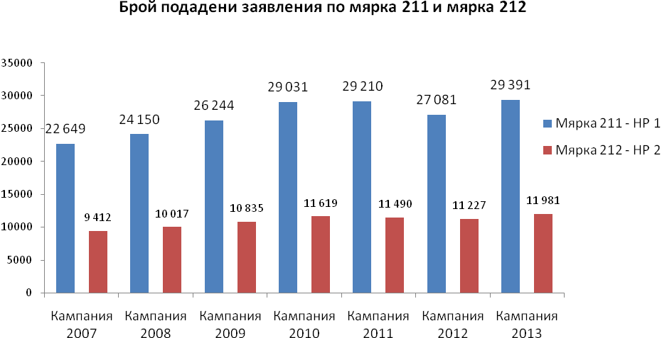

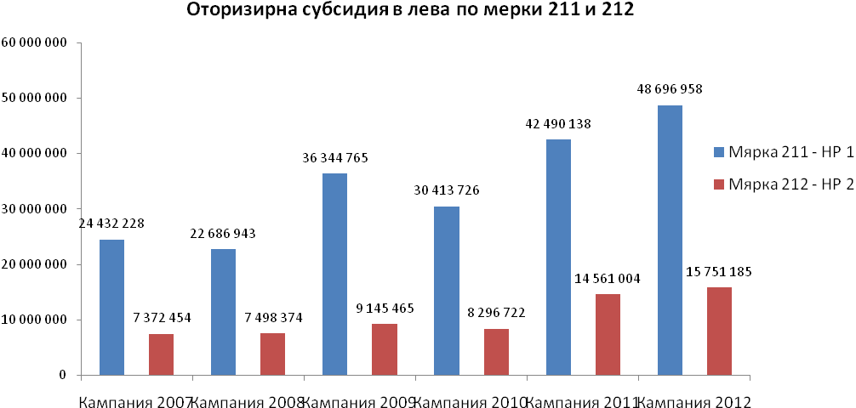

Мярка 214 – Агроекологични плащания - една от най-разностранните мерки в Програмата. По нея се субсидират земеделски стопани, които произвеждат биологични продукти, отглеждат редки породи животни или прилагат специфични практики в земеделието, целящи опазване на околната среда и водите. При стартирането на мярката през 2008 г. интереса от страна на земеделските производители беше слаб, особено с оглед на предвидения бюджет. Основните причини бяха свързани както с високото ниво на контрол, така и със задължението при одобрение, земеделския стопанин да продължава да извършва дейностите по мярката върху едни и същи земеделски парцели в продължение на минимум 5 годишен период. Към момента се отчита изключителен интерес към направление „Въвеждане на сеитбообращение”, при което в продължение на две поредни кампании (2012 г. и 2013 г.) има ръст в подадените заявления с близо десет пъти годишно.

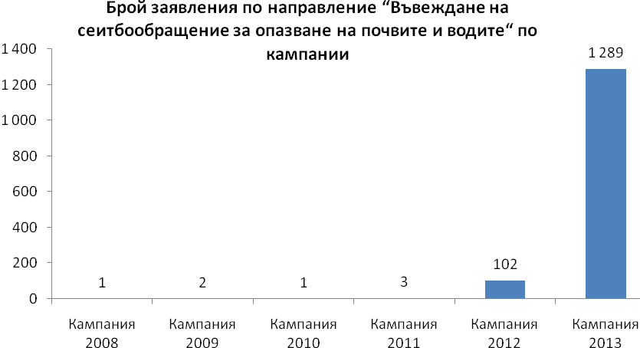

Съответно значителен ръст се отбелязва и в размера на оторизираните субсидии през годините.

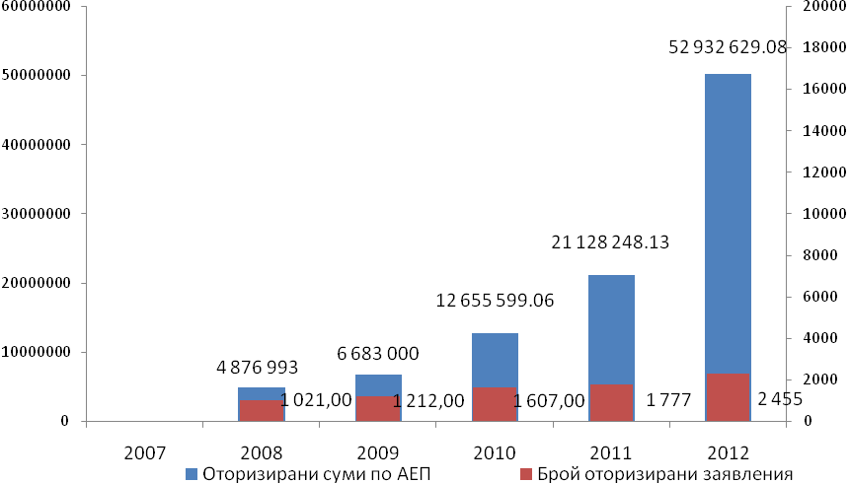

Усвояване на бюджета по мерките от Ос 2 и необходимост от трансфер на средства.
При две от мерките (212 и 214) прогнозните стойности на усвояването до 2015 г. надхвърлят предвидените бюджети. По мярка 212 недостигът до възлиза на приблизително 24 млн. лева. По мярка 214 недостига на средства до 2015 г. възлиза на 422 млн.лева От друга страна е наличен резерв в мерки 211 и 213, който може да бъде прехвърлен в мерките с недостиг. За тази цел в Управляващият орган на програмата – дирекция „Развитие на селските райони” в Министерството на земеделието и храните, в момента изготвя предложение за 10-то изменение на ПРСР, с което да бъде извършен трансфер на средства в рамките на Ос 2.

Д. Усвоени средства през 2013 г.
За периода януари-юни 2013 г. са изплатени общо 66 079 282, 13 евро общо публични средства по всички мерки от ПРСР, като от тях 52 999 587, 54 евро са с принос от ЕЗФРСР.
Разпределението на изплатените средства през 2013 г. по оси е представено в таблицата по-долу:
ОС | ЕЗФРСР | НБ | ЕЗФРСР+НБ
1 | 34 166 126.77 € | 8 430 829.85 € | 42 596 956.62 €
2 | 2 189 749.76 € | 480 676.81 € | 2 670 426.57 €
3 | 13 932 639.91 € | 3 490 420.47 € | 17 423 060.38 €
4 | 504 713.35 € | 126 178.36 € | 630 891.71 €
5 | 2 172 923.80 € | 543 230.93 € | 2 716 154.73 €
6 | 33 433.95 € | 8 358.17 € | 41 792.12 €
Общо | 52 999 587.54 € | 13 079 694.59 € | 66 079 282.13 €

От представените данни ясно се наблюдава големият дял на изплатените средства по Ос 1 и Ос 3, което се дължи на увеличението на дела на успешно изпълнените проекти по тези оси. По данни на Държавен фонд „Земеделие” увеличението на броя на подадените заявки за плащане е по частните и общинските мерки от Ос 1 и Ос 3. Следва да се има предвид, че към края на годината размерът на разплатените средства по ПРСР се увеличава многократно поради извършване на плащания по мерките от втора ос.
Наблюдава се тенденция за увеличаване на размера на плащанията спрямо първите два месеца от 2013 г., както и цялостна тенденция на увеличаване на размера на месечните плащания спрямо същите месеци на 2012 г.
Размерът на изплатените средства по месеци през 2013 г. е представен в следващата графика.
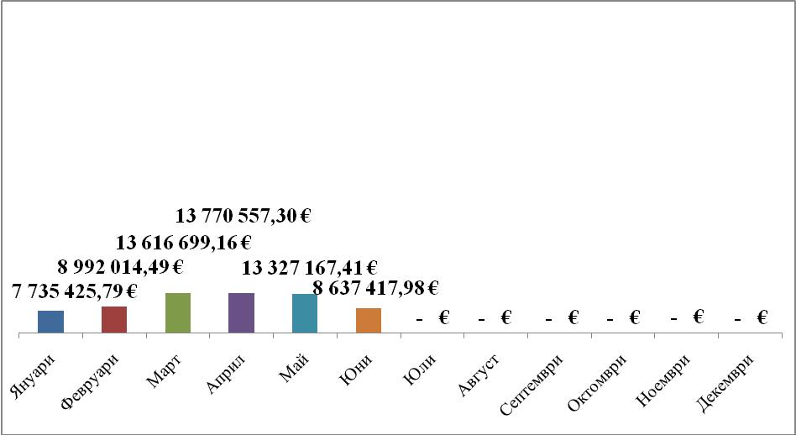

Е. Девето изменение на ПРСР.
С деветото изменение на ПРСР бяха предвидени допълнителни средства за преработвателната промишленост и за развитието на общините. България заяви прехвърлянето на 29 млн. евро към бюджета на мярка 123 „Добавяне на стойност към земеделски и горски продукти”, 202 млн. евро към мярка 321 „Основни услуги на населението и икономиката на селските райони” и 30,5 млн. евро общо публични средства към бюджета на мярка 322 „Обновяване и развитие на населените места”.
Средствата по общинските мерки бяха договорени под условие преди одобрение на нотификацията от страна на ЕК.
След официалното съобщение на ЕК за одобрение на 9-тата нотификация от 23.05.2013 г., Държавен фонд „Земеделие” подписа анекси към договорите по мерките 321 и 322, с което отпадаха условията за финансиране.
Бяха предприети стъпки и за договаряне на допълнителните средства по мярка 123. С одобрението на 9-тата нотификация се създаде възможност за одобрение на всички постъпили проекти по мярка 123 от последния прием. За тази цел беше изменена заповедта за последния прием и се увеличи бюджета за договаряне. Така общият размер на финансовата помощ достигна 117 584 884, 04 евро, който беше достатъчен за финансиране на всички постъпили заявления, които отговарят на критериите за допустимост.

Ж. Основните въпроси, предстоящи по ПРСР са следните:
1. Преразпределение на средства по Ос 2 на базата на анализи за усвояването по различните мерки и осигуряване на максимален финансов ресурс по мярка 214 „Агроекологични плащания”;
2. Финализиране до края на годината на всички процедури по договаряне, включително и на тези, свързани с наддоговаряне на бюджетите;
3. Текущ мониторинг по изпълнението на договорените проекти максимално усвояване на бюджетите по ПРСР за настоящата и следващите 2 години.

2. Анализ на изпълнението на Оперативна програма за развитие на сектор „Рибарство” 2007 – 2013 г. (ОПРСР)

А. Изпълнение на Оперативна програма за развитие на сектор „Рибарство“ 2007-2013 (ОПРСР)

От началото на ОПРСР до момента са постъпили 517 бр. проектни предложения, като още на етап оценка (преди сключване на договор) са отказани 128 бр., поради несъответствие с критериите за финансиране. Към настоящия момент по ОПРСР са сключени 246 договора на обща стойност на публичните разходи 165 026 855 лв., което представлява 83, 40% от общия бюджет. От началото на програмата до момента са изплатени средства в размер на 61 731 434 лв., което представлява 31, 20% от общия бюджет. Във връзка със засиления интерес по ОПРСР и с цел да се осигури максимално усвояване на финансовия ресурс, на 17.12.2012 г. на Десетото заседание на Комитета за наблюдение на ОПРСР, бе съгласувано предложение на Управляващия орган (УО) на ОПРСР да предприеме действия за 40 % наддоговаряне по мерки от Програмата. В тази връзка на 08.03.2013 г. е прието Решение на Министерски съвет на Република България, с което се дава право на изпълнителния директор на Изпълнителната агенция по рибарство и аквакултури (ИАРА) да предприеме необходимите действия по договаряне над бюджета по мерки от ОПРСР. Интересът на бенефициентите е насочен предимно към инвестиционните мерки, които поради изчерпване на предвидения ресурс за тяхното прилагане, са с прекратен прием на заявления за кандидатстване. В тази връзка със заповед на изпълнителния директор на ИАРА приемът на проектни предложения по мярка 2.1. „Производствени инвестиции в аквакултурата” и мярка 2.6. „Инвестиции в преработка и маркетинг на продукти от риболов и аквакултура” беше отворен в рамките на един месец. За този период има постъпили 72 заявления за кандидатстване на стойност 129 685 086, 18 лв. Поради големия брой нови проектни предложения и имайки предвид, че средствата са недостатъчни, Управляващият орган ще предприеме действия за промяна на финансовия план на Програмата, за да пренасочи финансов ресурс към мерките, по които има интерес, с цел да се подкрепят повече проекти и да не допусне неусвояване на бюджета по ОПРСР.

Б. Напредък в преговорите по предложението за Регламент относно Европейския фонд за морско дело и рибарство
На 02. 12. 2011 г. Европейската комисия прие предложение за нов Европейски фонд за морско дело и рибарство (ЕФМДР), което трябва се разглежда в контекста на предложението на Комисията за многогодишна финансова рамка за периода 2014 г. - 2020 г., както и на пакета за реформа на Общата политика в областта на рибарството (ОПОР), който има за цел определянето на законодателната рамка за същия период.
На заседанието на Съвета на ЕС по земеделие и рибарство беше постигнат частичен общ подход по чл. 1 – чл. 95, Анекс I и III от предложението за Регламент по Европейския фонд по морско дело и рибарство (ЕФМДР) (с изключение на член 17), които касаят приоритетите и мерките за финансиране. Включени са възможностите, подкрепяни от България, при определени условия да се подпомага временното и постоянно прекратяване на риболовните дейности, както и за замяна или модернизация на двигателите на корабите. България гласува „за” постигнатия компромис, въпреки че две от исканията й не бяха удовлетворени (отпадане на ограниченията за изграждане на нови рибарски пристанища, кейове за разтоварване, халета и борси по морския бряг и във вътрешните водоеми, и повишаването на интензитета на публичната помощ за операция от 50 % на 60 %), тъй като компромисното предложение има много положителни елементи за нас.
В рамките на Ирландското председателство (м. януари – м. юни 2013 г.) в работната група по вътрешна и външна политика по рибарство към Съвета бяха обсъждани изменения по чл. 95 – чл. 154 от предложението за Регламент по Европейския фонд по морско дело и рибарство (ЕФМДР) свързани с преминаването на системата за изпълнение на ЕФМДР към системата за изпълнение на Структурните и Кохезионния фонд. С оглед на факта, че мнозинството от държавите-членки подкрепиха тази промяна на системата за изпълнение на ЕФМДР, на 24.04.2013 г. Европейската комисия предложи на вниманието на Съвета и на Европейския парламент изменено предложение за относно Европейския фонд за морско дело и рибарство – COM (2013) 245 final. Едновременно с това на работна група „Структурни мерки” бе представено изменено предложение за Регламент относно общовалидните разпоредби – COM (2013) 246 final. С новите документи Комисията предлага подхода, при които ЕФМДР се прилага основно по правилата, заложени в Регламента относно общовалидните разпоредби, а дерогациите от системата за изпълнение на Структурните фондове се включват в Регламента относно ЕФМДР.
При представянето на измененото предложението мнозинството от държавите-членки, включително Република България, излязоха с позиция, че за да отчете малкият размер на фонда и неговата специфика разпоредбите относно системата му за изпълнение трябва да бъдат включени в Регламента относно ЕФМДР, а не да се адаптира част III на Регламента относно общовалидните разпоредби.
Следвайки подхода на Европейската комисия и отчитайки коментарите на държавите-членки, Ирландското председателство представи предложения за поправки по чл. 95 – чл. 154 от измененото предложение за Регламент по Европейския фонд по морско дело и рибарство (ЕФМДР) на Европейската комисия. Основните поправки целят по-ясно разписване на критериите, при които може да се стигне до прекъсване/спирания на плащания и финансови корекции вследствие на неспазване на правила на Общата политика в областта на рибарството (ОПОР). България подкрепя позицията, че за да бъде гарантирана правната сигурност на държавите-членки и на бенефициентите по бъдещите оперативни програми, финансирани от ЕФМДР, въпросните разпоредби трябва да бъдат разписани по по-ясен начин, който да гарантира предвидимост и пропорционалност при прилагането им.
Поради липсата на компромисен за мнозинството от държавите-членки текст по чл. 95 – чл. 154 от предложението за Регламент по Европейския фонд по морско дело и рибарство (ЕФМДР), следващото Председателство ще продължи работата по въпросните разпоредби като ще се опита да постигне общ подход на целия проект на Регламент относно ЕФМДР на заседанието на Съвета на ЕС по земеделие и рибарство през м. юли 2013 г.
По отношение на бъдещия финансов ресурс по Програмата за морско дело и рибарство (2014 г. – 2020 г.) все още нямаме информация какви средства ще бъдат разпределени за България поради липсата на общ подход по чл. 17 от Регламента относно ЕФМДР относно критериите за разпределяне на средствата между държавите-членки, както и поради липсата на одобрение на Многогодишната финансова рамка за 2014 г. - 2020 г. от Европейския парламент.

ІІІ. ЗАКОНОДАТЕЛНИ ПРИОРИТЕТИ НА МИНИСТЕРСТВОТО НА ЗЕМЕДEЛИЛЕТО И ХРАНИТЕ ДО КРАЯ НА М. ЮЛИ 2013 г. И ЗА ПЕРИОДА ДО КРАЯ НА 2013 г.

1. ЗАКОНОДАТЕЛНИ ПРИОРИТЕТИ НА МИНИСТЕРСТВОТО НА ЗЕМЕДEЛИЛЕТО И ХРАНИТЕ ДО КРАЯ НА М. ЮЛИ 2013

А. Закон за именение и допълнение на Закона за прилагане на Общите
организации на пазарите на земеделски продукти на Европейския съюз
ЗИД на Закона за прилагане на Общите организации на пазарите на земеделски продукти на Европейския съюз е одобрен с Решение № 25 от 14 януари 2013 г. на Министерски съвет. Предприети са процедури законопроектът да бъде внесен от МС в 42-то Народно събрание през м. юли 2013 г.

Б. Закон за защита на растенията
Законопроектът за защита на растенията ще бъде внесен за одобрение от Министерски съвет най-късно до края на м. юли 2013 г.

2. ЗАКОНОДАТЕЛНИ ПРИОРИТЕТИ НА МИНИСТЕРСТВОТО НА ЗЕМЕДЛИЛЕТО И ХРАНИТЕ ДО КРАЯ НА 2013 г.

за периода 1 август – 31 декември 2013 г.

№ по ред | Наименование на законопроекта | Вносител | Месец на изпращане за предварително съгласуване между министерствата | Месец на внасяне в Министерския съвет
август
 | Законопроект за защита на растенията | МЗХ  БАБХ | юли | август
 | Законопроект за изменение и допълнение на Закона за животновъдството | МЗХ  ДПР | юли | август
септември
 |  | –
октомври
 | Законопроект за изменение и допълнение на Закона за ветеринарномедицинската дейност | МЗХ  БАБХ | септември | октомври
ноември
 | Законопроект за изменение и допълнение на Закона за опазване на земеделските земи | МЗХ  ГД ЗПО | октомври | ноември
 | Законопроект за изменение и допълнение на Закона за съхранение и търговия със зърно | МЗХ  НСЗ | октомври | ноември
 | Законопроект за изменение и допълнение на Закона за Селскостопанската академия | МЗХ  ССА | октомври | ноември
декември
 | Законопроект за изменение и допълнение на Закона за пчеларството | МЗХ  Животновъдство | октомври | декември
 | Законопроект за изменение и допълнение на Закона за храните | МЗХ  БАБХ | октомври | декември
 | Законопроект за изменение и допълнение на Закона за горите | МЗХ  ИАГ | октомври | декември
 | Законопроект за изменение и допълнение на Закона за подпомагане на земеделските производители | МЗХ  ДППП | ноември | декември
 | Законопроект за изменение и допълнение на Закона за биологичното разнообразие | МЗХ  ИАСРЖ | ноември | декември

С уважение,

ПРОФ. ДИМИТЪР ГРЕКОВ

Министър на земеделието и храните

